Мини серфинг (FlowRider)
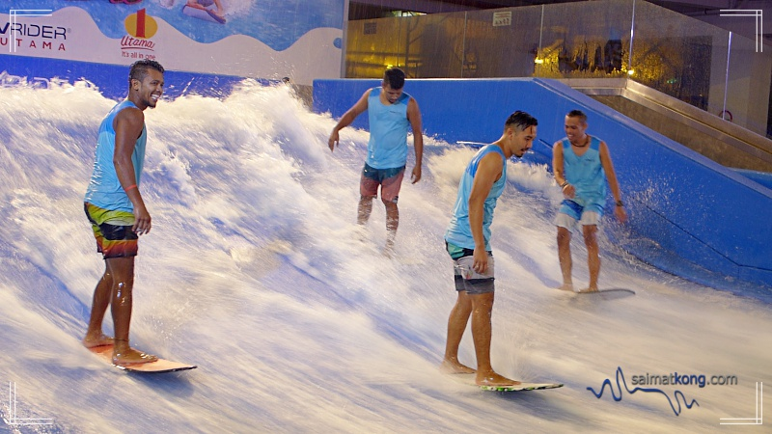
Чтобы покататься на волнах теперь необязательно ехать на море.
Предлагаем Вам попробовать новый аттракцион в городе! Подходит и для начинающих и продвинутых серферов. Новички смогут научиться кататься на доске и различным трюкам с помощью профессиональных тренеров. А профессиональные серферы насладиться волнами.
Никаких возрастных ограничений

**Выезд из гостиницы за 1 час до начала
**При себе иметь чистые шорты и футболку для катания, полотенце
**В стоимость включены – трансферы, русскоговорящий гид, входные билеты

